Lúcia Machado de Almeida

Escritora Patrona dos 7º e 8º anos do Fundamental

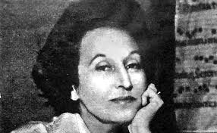

Pesquisa sobre o autor

  - Breve biografia (dados de nascimento/morte, nacionalidade, profissão).

  - Contexto histórico/cultural em que viveu/escreveu.

  - Gênero Textual predominante em sua obra ( ex: poesia, romance, conto, fantasia etc.)

Principais obras

  - Títulos mais conhecidos.

  - Fazer um breve resumo da obra escolhida (a critério do aluno ou indicada pelo professor).

Temas

  - Quais os temas mais recorrentes nas obras do autor?

Importância e legado

  - Qual a importância do autor para a literatura brasileira ou mundial?

  - Há alguma obra adaptada para cinema, teatro, séries, ou que esteja presente na cultura popular?

Impressão pessoal (parte autoral do aluno)

  - O que mais chamou sua atenção na vida ou nas obras do autor?

  - Você teria vontade de ler alguma obra dele? Por quê?

Atenção:

- Capricho na escrita (legibilidade, organização e ortografia).

- Cumprimento dos pontos solicitados.

- Criatividade (inclusão de curiosidades, ilustrações, reflexões pessoais).

- Trabalho manuscrito completo, em no mínimo 30 linhas.

Data para entrega: até dia 13/10/2025 Valor: até 1,0 ponto em Português.

